Підволочиська ЗОШ І-ІІІ ст.

Система уроків світової літератури за творчістю
Джорджа Ноела Гордона
Байрона у 9 класі

Підготувала: Добрунова М.А.,
вчитель світової літератури

2014 р.

Тема уроку: Джордж Ноел Гордон Байрон - англійський поет - романтик , фундатор течії байронізму. Провідні мотиви і домінуючі настрої його творчості.
Мета уроку: познайомити учнів із внутрішнім світом Байрона та його романтичними творами , розвивати вміння працювати з додатковою літературою, формувати комунікативні здібності ; виховувати любов до поетичного мистецтва англійського митця.
Обладнання : портрет Байрона, карта світу, тексти віршів.
Тип уроку: засвоєння нових знань.
Епіграф: Я серцем завжди сирота.
Дж.Байрон
Хід уроку
I. Оголошення теми і мети уроку.
1.Літературний коментар вчителя про місце Байрона в світовій літературі.
Учитель читає уривок з вірша "Хотів би жити знов у горах ..."
Я мало жив, і відчуваю ,
чужий я в цьому світі лжі.
Навіщо ж темрява ховає
Той знак останньої межі ?
Кого любив - давно нема вже ,
Та й друзі розійшлись , як дим .
Надію втративши назавжди ,
Вже й серце стало крижаним ,
Хай інколи тамує келих
Скорботу й біль , нехай
Сміються між питців веселих , -
Я серцем завжди сирота.
Душу людини не можна до кінця вивчити , зрозуміти, пояснити. Недарма Ліна Костенко , укр. поетеса назвала поезію "безсмертним дотиком до душі ."
Сиротою Байрон відчув себе не випадково. Самотність супроводжувала його все життя . Самотніми були романтики. Не винятком є і Джордж Байрон - найвидатніший поет Англії ХІХ ст.
2. Повідомлення учнів " біографів ".
Дж. Гордон Ноел Байрон народився 22 січня 1788 року в Лондоні. Ботько був знатним англійським аристократом , мати теж походила із знатної сім'ї . Свої дитячі роки він провів у невеликому містечку Абердін у Шотландії. Йому було 10 років , коли він успадкував титул лорд Байрон.Навчався спершу в аристократичній школі в Гарроу , а потім в Кембріджському університеті , де займався ораторським мистецтвом і свідомо готував себе до політичної діяльності. Він багато читав , тренувався в різних видах спорту. У нього від природи була одна нога коротшою. Порятунком від усіх печалей Байрон шукав у спілкуванні з природою.
3. Повідомлення учнів «географів».
Після закінчення університету Байрон вирушив у тривалу закордонну подорож ( 1809 - 1811). Відвідав Португалію , Іспанію , Італію, побував на багатьох островах Середземного моря , В Малій Азії , на Піренейському півострові тоді починалася війна проти окупації , народ Греції готувався до націон. - визвольної боротьби проти турецького поневолення. Майбутній поет вивчив албанську мову , грецьку , турецьку , збирав фольклор.
4. Повідомлення учнів "істориків".
27 лютого 1812 р. лорд Байрон знову виступив у парламенті ( був членом палати лордів) з промовою проти смертної кари луддитам. Однак цим одноосібним протестом нічого не домігся , проте і далі боровся за права злидарів. 21 квітня 1812 р. лорд Байрон знову виступив з іншою промовою , присвяченою ірландському політику англійського уряду в Ірландії. Він розчарувався і діяльності уряду і відмовився брати участь у засіданнях палати лордів. Писав політичні вірші , а в 1816 році назавжди покинув батьківщину.
5. Повідомлення учнів " дослідників ".
Після короткого перебування в Бельгії , Байрон поселяється в Швейцарії , де вперше зустрічається з поетом Шеллі , з яким зав'язалася міцна дружба і щира повага. Восени 1816 року він виїжджає до Італії , де активно включається в революційну боротьбу. У Венеції до поета приходить справжнє кохання - він щиро полюбив графин. Терезу Гвіччіолі. Брат Терези був один із головних керівників карбонаріїв. Рух карбонарів , на жаль , зазнав поразки. Байрон переїжджає до Греції , яка вела національно - визвольну боротьбу проти турецького поневолення.
6. Повідомлення учнів " літературознавців ".
Перші Байронові спроби писати поезію були в 13 років. У 1807 році він публікує першу збірку віршів "Часи дозвілля". У 1812 році побачила світ поема " Паломництво Чайльда Горольда ".А далі були створені найуславленіші цикли його віршів - " Єврейські мелодії " і " Зірка почесного легіону" про Наполеона , який був його кумиром молодості.У лондонський період славу Байрону примножили написаних шість поем , що отримали назву "Східних " , " Лейла " , " Гяур " , " Корсаф ", "Абідонська наречена " , " Лара " , "Облога Корінфа ".
7. Повідомлення учнів "теоретиків ".
Лірика Байрона - взірець романтичної поезії , на першому місці якої - внутрішній світ людини , її почуття , відчуття , пристрасті, відчуття самотності у реальному світі , переживання конфлікту між прекрасною мрією і дійсністю ; нові герої ; символіка ; ідея прекрасного , таємничого ; фантастика ; звернення до фольклору.
8. Повідомлення учнів «інтелектуалів».
Байрон рано покинув світ , але встиг багато зробити для своєї країни та Європи . для літератури і для людства взагалі. Магнетизм його особистості й поезії відчували на собі сучасники і послідовники . "Володар наших дум " , - пише про Байрона О. Пушкін , "Ні , я не Байрон , інший я .. " - каже М. Лермонтов , відсилаючи свою ідивідуальність. Байрон вразив сучасників своєю правдою про них , своїм розумінням їхнього душевного стану, своєю безстрашністю , особистою мужністю і наполегливістю , з якою кидав виклик світові й собі самому . Байрон подарував Європі умонастрій - байронізм. Він , "великий і могутній геній " , з'явився "в час страшної туги людей , розчарування їх і майже відчаю" - напише згодом відомий російський прозаїк Ф . Достоєвський. Українську перекладну започаткував Микола Костомаров віршами з циклу "Єврейські мелодії ". Окремі твори Байрона переклали у ХІХ ст. Пантелеймон Куліш, Михайло Старицький , Ів. Франко , Борис Гріченко , Леся Українка , Павло Грабівський та інші письменники , у ХХ ст . - Дмитро Загул , Дм . Паламарчук , Сава Голованівський та інші. Ів . Франко присвятив творчості Байрона кілька статей ( "Лорд Байрон " , 1894)
9. Літературний коментар вчителя.
Постійне перенапруження сил , злигодні воєнного життя підірвали здоров'я Байрона. Він застудився у горах , захворів на лихоманку і помер у Міссолунгах 19 квітня 1824 року.В країні було оголошено траур. Серце Байрона було поховано в Міссолунгах , а тіло перевезли до Англії і поховали біля родинного замка. Дж. Байрон жив лише 36 років , але його життя буде прикладом мужності та героїзму.
10. Коротка перевірка почутого.
Заповнити таблицю "Байрон , його час".
Історичні події | Історичні особи | Письменники - сучасники Байрона

ІІ.Самостійна робота з підручником.
Скласти тези нововведень Дж.Байрона у світову літературу.
- Увів станси - своєрідну поезію - роздум , де кожна строфа передає окрему думку чи спостереження ;
- користувався анафорою , або єдинопочатком , - повторенням слів на початку рядка;
- ствердив новий жанр - "вірш на випадок";
- застосовує рефлексію - переживання спричинюють міркування.
ІІІ. Домашнє завдання.
- Підготуватися до проблемної бесіди "Що в житті Байрона сприяло розвитку його романтичного світосприйнятття";
- Виписати цитати з ліричних віршів Байрона.
- Підготувати повідомлення "Східні поеми Байрона" і «Українська тема у творчості Байрона".

Тема уроку: Байронічний герой і настрої «світової скорботи» у віршах А.Міцкевича.
Мета уроку: актуалізувати знання про видатного англійського поета – романтика ; вчити визначати характерні риси байронічного героя ; розвивати уміння зв’язно висловлювати думку ,виховувати повагу до чужої точки зору.
Обладнання : портрет Байрона , ілюстрації виставка поетичних творів поета.
Тип уроку: урок вивчення та аналізу поетичного твору.
Епіграф : Хто не спробував гіркого, не відчує, що таке солодке.
Англійське прислів’я
Хід уроку
І. Актуалізація опорних знань.
1. Робота на картах.Зв’язно побудувати висловлювання за опорними словами:
Спортсмен-…
Титул-…
Спілкування з природою-…
Замок Ньюстед- …
Шеллі- …
Карбонарії- …
Тереза Гвіччіоллі-…
Греція- …
Член парламенту- …
Хвороба -…
19 квітня 1824р.- …
2. Проблемна бесіда « Що в житті Байрона сприяло розвитку його романтичного світосприйняття?»
- Чому Байрон з дитинства відчував себе самотнім?
- Що породило появу у творах митця тираноборців?
- В яких країнах побував Байрон і як це відобразилось у його творах?
ІІ. Усвідомлення змісту уроку.
- Літературний коментар вчителя .
У творах Байрона зріз новий тип героя , якого назвали «байронічним» . Байронічний герой рано « перемістився життям», його охопила найглибша меланхолія і хвороба розуму . Він втратив зв’язок з навколишнім світом. Страшне почуття самотності стало для нього звичним . Його егоцентричність призводить до того , що герой перестає відчувати докори сумління , чинить лихі вчинки , він ніколи не засуджує себе , завжди вважає себе правим . Він безкомпромісний , лицемірство йому чуже.
Байронізм – ідейно-естетична тенденція , пов’язана з творчістю англійського поета Дж. Байрона , що виникла в європейському романтизмі ХІХ ст.
- Повідомлення учнів-літературознавців .
Найславетніший цикл віршів «Єврейські мелодії» складається із 23 поезій, написаних наприкінці 18140 початку 1815рр. Створювався цикл як сонет до музики . Назва циклу пов’язана із Старим Заповітом.Провідна інтонація віршів цього циклу – це відчуття смутку ,безвиходь , відчай від «суєти суєт», від «безглуздя буття» , в тому числі з відчуттям «світової скорботи».
- Виразне читання вірша «Мій дух як ніч…»
- Робота над аналізом тексту вірша «Мій дух як ніч…»
В основі - біблійний сюжет ,викладений у 16 гл. «Першої книги Царів» , про царя Саула , на якого за непослух Бог наслав злого духа і помазав на царювання замість нього юного пастуха і вмілого виконавця на арфі – Давида.
- Визначення своєрідності вірша «Мій дух як ніч…»
- Жанр-елегія;
- Цикл «Єврейські мелодії»;
- Джерело – Старий Заповіт;
- Піднесена лексика;
- Ліричний герой – самотня людина, що страждає;
- Трагізм співчуття ліричного героя , суперечливість його почуттів;
- Співець – спаситель як посланець Господа;
- Поєднання біблійних мотивів із сучасним авторові.
- Складання характеристики ліричного героя Байрона на основі виписаних цитат з ліричних віршів Байрона.
Цитати
- Як є сльоза , вона збіжить ,
Поки мій мозок не згорів.
- Молю тебе ,заплакати дай,
Бо розпадеться серце з мук.
- Ти боротьбу обрав ,Титане.
В двобої волі і страждань ,
Прийняв ти муку без страждань.
- Дай утекти мені , Титане,
На лани урвищу і горбів ,
Забудь всі титули й кайдани ,
Лакуз вельможних і рабів .
- Цей світ лукавства і облуди
Я б промінять на край хотів ,
В якому вільно зможуть груди
Між темних урвищ і хребтів.
- У чому твій небесний гріх ,
Що людям зменшив ти страждання ,
Що світлом розуму й пізнання
На боротьбу озброїв їх.
- Титане ! І в очах твоїх
Відбилось горе і тривоги
Земних життів.
- Померлих збуджено , чи можу спати?
Світі на тиранів став-чи гнутись можу ?
- Робота в художній галереї. Теодор Жерико «Пліт Медузи»
Каспаро Давид Фрідріх «Крейдяні скелі на острові Рюан».
- Знайомство з рефератами.
- «Східні поеми Дж. Байрона»
- «Українська тема з творчості Байрона»
ІІІ. Узагальнення вивченого.
- Притом «Мікрофон» або гра «Одним словом»
Ліричний герой Байрона-…
Романтик;
Бунтар;
Суперечливий;
Самостійній;
Благородний;
Співчутливий;
Ідеалізує минуле…
ІV. Оцінювання.
V. Домашнє завдання .
Вивчити напам’ять одну поезію Байрона .
Прочитати поему «Мазепа»,.
Розповідь про історичну основу і романтичний міф.

Тема: Д.Г. Байрон. Поема « Мазепа». Її історична основа та романтичний міф. Риси романтичного героя в образі Мазепи.
Мета: допомогти учням зрозуміти зміст поеми Дж. Байрон„ Мазепа”, з”ясувати ознаки історизму та романтизму у творі; розкрити риси романтичного героя в образі Мазепи; розвивати навички самостійної роботи, виразного читання, логічного мислення; виховувати зацікавленість до історичного минулого своєї країни, вміння працювати в групах.
Обладнання: портрет Байрона, портрети Мазепи;репродукції картин, мультимедійна презентація уроку; тексти поеми Дж. Байрона.,
Запис твору Ф. Ліста „ Мазепа”.
Тип уроку: урок- дослідження
Епіграф уроку: Хіба ж ту долю нам збагнуть? (Дж.Байрон „ Мазепа”)
Хід уроку:
І. Оголошення теми й мети уроку.(слайди №1-2)
- Сьогодні ми продовжуємо роботу над вивченням творчості відомого англійського поета-романтика Дж. Байрона. Ми будемо досліджувати поему „ Мазепа”, її історичну та романтичну основу
- З”ясуємо риси романтичного героя в образі Мазепи.
- Знайдемо відповідь на наше проблемне питання: Чому Байрон називав Мазепу титаном? Які спільні риси в Мазепи та Прометея?
- Готуючись до уроку, ви працювали в групах, досліджували різні питання.
Літературний коментар вчителя.
У 1818 році Дж. Байрон, перебуваючи в Італії, написав поему„ Мазепа.”
Український гетьман Іван Степанович Мазепа-одна з найзагадковіших постатей в українській історії. Надзвичайна зацікавленість ним з боку істориків, письменників пояснюється неординарністю, складністю і величчю його як особистості.
Хто ж він такий – Іван Мазепа?
Історики-( презентація проекту І групи)„ Історична постать гетьмана Мазепи”( слайди №3-7)

Гронування « Хто ж він такий- Іван Мазепа?» (Слайд №8)
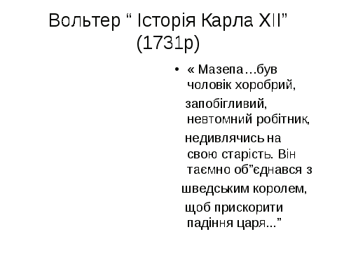.
2.Найгрунтовніша книга про Мазепу-„ Мазепа. Життя й пориви великого гетьмана.” Автори Ілько Борщак і Рене Мартель. Ілько Борщак – наш земляк , він народився в Херсоні, навчався в Одеському університеті, жив і помер у Франції. Книгу видано у 1933р, а перевидано у 1991р. В ній стверджується, що Мазепа мав смертного ворога- Яна Пасека, який і вигадав легенду про помсту Мазепі польського шляхтича за стосунки з його дружиною.
Автори переконливо доводять, що такого не було, що це плід фантазії Песека. Проте історію цю підхопили митці світу як загадкову, неординарну.
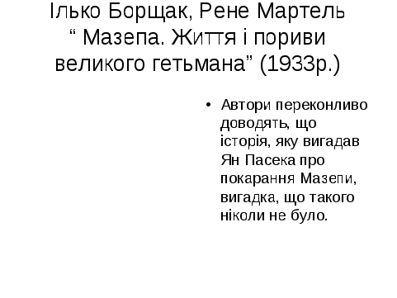
3.Відомий французький письменник В.Гюго теж звернувся до даного
сюжету в своїй поемі „ Мазепа”. Основна увага зосереджується на стані героя. Автор показує силу волі, мужність молодого Мазепи. Поема- гімн силі духу Людини, що здолала все.
„ Падеш ... ось край... ще раз зібрав ти свої сили. Встаєш, ти- володар!”
„ Та що ж ! Цей труп живий, що нині гине,
Колись іще буде народом України
Звеличений, як князь...
Колись кирею вдягне прадідних гетьманів
У сяєві зіниць;
А як у ній з”явиться - степові народи
Пішлють йому на зустріч фанфар хороводи
І падатимуть ниць!
У Гюго Мазепа величний, фізично сильний, самотній у своїх переживаннях, гордий, волелюбна натура.
4. Польський романтик І половини ХІХ ст.. . поет і драматург Юліуш Словацький належав до так званої „ української групи поетів”, народився на Україні в м. Кременці. Захоплювався Пушкіним, Байроном. За участь в національно-визвольному русі змушений був емігрувати, жив у Франції. Італії , Швеції. Помер в Парижі. Але похований у Краківському замку поряд з могилою А.Міцкевича. Він написав трагедію „ Мазепа”, сюжет якої був навіяний поемою Байрона. Але інтрига в тому, що автор показав, що до Мазепи поставились несправедливо, він не винен, оскільки захищав короля.
Когда постигнешь све т, поймеш ты, что порою
Невольно жертвовать приходится собою,
Спасая честь особ для сердца дорогих”
Та й сам король це визнає:
„ Я согрешил , мой паж поплатится за это”
Отож, є підстави вірити, що Мазепу покарали несправедливо.
Ми бачимо Мазепу у Словацького ( таблиця)
-благорона душа
- людина тверезо мисляча
- вліє керувати своїми емоціями
-здатен на співчуття
-лицарськи мужній
5. Поетичну мазепіану поповнила і поема В Сосюри „ Мазепа”, яка була закінчена у 1960 р.. Сосюра синтезує всі літературні спроби змалювати гетьмана. Він в нього виступає в кількох амплуа: королівський паж, поет, Дон- Жуан. Є в його поемі і епізод про те, як М. прив”язали до спини дикого коня.. Звичайно, цей сюжет перегукується з відомим романтичним сюжетом.
З наказу пана слуги пана
( Була недовгою борня)
Ремнями прив”язали Йвана
Гуртом до дикого коня
Й бичами вдарили!... Од брами
З них кожен наче одлетів...
І кінь шалений копитами
У дике поле загримів...
„ Прощай, прощай, моя кохана !”-
Шепнув несчасний і зомлів.
Висновок. Як ми бачимо , постать українського гетьмана М., легенда про нього справді цікавила представників багатьох культур- поетів, письменників, драматургів.
Вчитель: Звичайно, не міг не захопитися такою сильною, неординарною особистістю , як Іван Мазепа і Дж. Байрон . Саме такі натури ставали героями його творів. А зараз ми пропонуємо ще раз поринути в поетичне слово безсмертного Байрона.
ІІІ група. (художнє читання поеми в скороченому варіанті)
В жахливий день біля Полтави
Від шведів щастя утекло,
Навкруг порубане, криваве,
Все військо Карлове лягло.
Такий від долі жереб впав;
І Карло день і ніч тікав
Через поля, річки, діброви
В чужих і власних каплях крові.
(діалог короля і Мазепи)
Учень. Поранений Карл хвалить Мазепу та його коня Буцефалоса за спритність, відважність та просить розповісти де той навчився такій спритній їзді.
Мазепа переноситься думками в минуле
Красунь- юнак я був тоді...
Тепер, коли вже сімдесятий
Мені минув, не гріх сказати,
Що в дні юнацтва золоті,
Бувало , кожного вельможу
З мужів чи хлопців переможу
У всій приватній марноті.
Я ж був веселий і стрункий...
Мазепа розповідає про своє кохання до Терези,дружини заможного шляхтича, про свої глибокі почуття
Кохав я і коханим був...
Та ви ще слабість цю солодку
Не відчували -так я чув...
Ми потай бачились...Той час,
Як ми зустрілись перший раз,
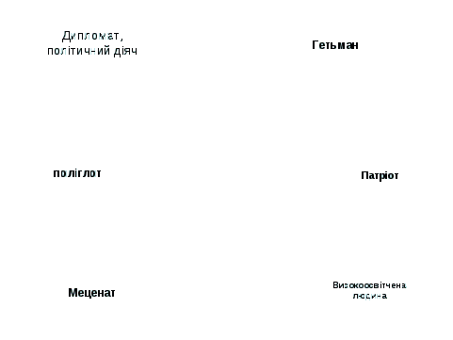
Вчитель: Постать Мазепи завжди цікавила письменників. В очах одних він був героєм, борцем за свободу свого народу, а у інших , як у О.С.Пушкіна в поемі „ Полтава” –зрадником. Слово нашим літературознавцям.
Літературознавці- Образ Мазепи в світовій літературі
1. Постать Мазепи, цього неординарного українця, цікавила багатьох митців.( аналіз таблиці) Одним з перших образ Мазепи увічнив у слові французький просвітитель , енциклопедист, письменник Вольтер у своїй „ Історії Карла ХІІ” у 1731р.Відомо, що описуючи пригоди молодого Мазепи, автор скористався мемуарами польського шляхтича Яна Пасека- заклятого ворога Мазепи, який мав письменницький хист і вигадав досить цікаву легенду про молодого Мазепу і про його перебування при дворі польського короля Яна Казиміра. Вольтер писав: „ В молоді роки у нього був роман з дружиною одного польського шляхтича. Чоловік його коханої , дізнавшись про це, звелів прив”язати Мазепу до спини дикого коня і відпустити його на волю. Кінь був з України, він побіг туди назад, приволікши з собою Мазепу, напівмертвого від утоми й голоду. Йому дали притулок місцеві селяни...”Вольтер писав про Мазепу: „Це був чоловік хоробрий, запобігливий, невтомний робітник, не дивлячись на свою старість. ...він приніс королю надію підтримки своїм розумом... без його допомоги вся армія загинула б з голоду та бід..при цих обставинах цар запропонував Мазепі повернутись до нього, але той залишився вірним своєму новому союзнику...”.”Вольтерівський Мазепа хоробрий, розумний, невтомний, енергійний, людина слова, тверезо мислить. Його люблять, ним захоплюються. Саме з цього твору Байрон запозичив цю легенду як основу свого твору.
Був повен туги і чекання.
Я всю віддав би Україну,
Щоб пережить таку хвилину
І знову тільки пажем буть-
Отим щасливим паничем...
І нас обох одної ночі
Схопила зграя шпигунів...
Від гніву граф оскаженів,
А я голіруч- як на сміх!
Скорився долі ...і юрба
Мене у двір поволокла.
Яка Терезина судьба,
Не скажу вам- не знаю й сам,
Отак нас доля розлучила.!
„ Коня сюди!”- Коня ввели,
Це справді був шляхетний кінь-
На Україні виріс він.
Прудкі , мов ті думки, були
І нього ноги... Дикий звір...
Мене десяток гайдуків
Йому до спини прикрутив
Тугим ремінням- і пустив...
Свисток, батіг ...і кінь побіг...
Герой Байрона - юний Мазепа - пережив багато фізичних і моральних мук, він був на межі, вже майже втратив надію на порятунок.
Моє безсиле тіло
Що зв”язане на нім весіло,
Для диких сил було, мов пух.
І кожен мїй болючий рух
Звільнити ноги, спину , руки,
Напухлі від страшної муки,
Будили жах його і гнів...
Вже ось до лісу ми добрались...
Це був безкраїй, дикий праліс...
Крізь листя вітром кінь летів,
Лишав далеко за собою
Кущі, дерева і вовків,
Що ззаду гналися юрбою..
Почув я плюскіт біля себе,
Вгорі ж мигтіло зірне небо..
Це був не сон: мій дикий кінь
Перепливав ріку глибоку...
Десь кінське ржання розляглось
Із хащі темної соснини,-
Табун коней до нас летів
Чотирикутником великим.
Коли мій кінь побачив їх,
То наче збувся він безсилля,
Напружив жили кволих ніг
І почвалав... Ще тільки хвиля-
Він хрипло, глухо заїржав,
Здригнувся і на землю впав...
Отак лежали ми прикуті-
Вмираючий на мертвім трупі.
Як мало сподівався я,
Що бідна голова моя
Побачить блиск нового дня.
Вже сонце сіло ....Все ще я
Лежав прив”язаний до трупа
Вже задубілого коня..
Легенька дрож і забуття...
Вже іскор у мізку нема -
Важке зітхання...гострий біль...
Ще стогін- і нарешті тьма.
Прокинувсь...Де я?
Людське схилилося лице
Ласкаво, ніжно наді мною?
Дівчатко з довгою косою,
Струнке, вродливе і ставне-
Сиділо в хаті під стіною
І пасло поглядом мене.
Когось гукнула...Вона вернулася з батьками..
Вони знайшли мене в долині,
Внесли мов трупа в ближній дім
І врятували... А потім
Я став гетьманом в їх країні
Безумний, що в гніві палкому
Помстивсь так люто на мені...
Він путь проклав мені до трону..
Хіба ж ту долю нам збагнуть?
Закінчив гетьман свою розповідь.....
І сон стулив йому вже очі.
Та ви дивуєтесь чому
Король не дякував йому
За повість?
Він причину знав:
Король уже годину спав.
Вчитель: В чому ж особливість цієї поеми? Слово нашим дослідникам творчості Байрона.
ІІ група .Дослідники творчості Байрона. В поемі Байрона на тлі історичних подій , втечі Карла і Мазепи після Полтавської битви, передана розповідь Мазепи про його лет на коні –помсту польського шляхтича. Це прекрасний, геніально складений віршований твір. Композиційно він поділяється на 20 невеликих частин, кожна з яких – закінчений епізод, пов”язаний з іншими епізодами. Особливість цього твору-це монолог- сповідь старого Мазепи, спомин про молоді роки за часів його служби у польського короля, розповідь в розповіді або розповідь з обрамленням. Автор використовує саме такий прийом, це допомагає повірити читачу в достовірність подій.
Яким же постає Мазепа в байронівській поемі ?Чому автор так зацікавився ним, чому це романтичний твір?
Учні групи:
„ Мазепа”- це ліро- епічна поема .Поява так званих мішаних жанрів була характерна для романтизму.
- Зацікавила поета сама легенда, що була таємничою, ефектною, небуденною.
- Романтиків завжди цікавили неординарні особистості , масштабні постаті. Мазепа – саме такий.
- Експресивні вираження переживань, чіткі логічні позиції, антитеза-(насильство- беззахисність, тиран-жертва, завойовник-завойований)- все це вказує на приналежність до романтизму.
- І, мабуть, найголовніше. Образ вершника Мазепи став символом :
  - неспокійної душі;
  - нескореної сили;
  - постійної небезпеки;
  - уособлення вільної людини;
  - це символ свободи, нації.
Всі ці ознаки доводять ,що поема є романтичним твором.
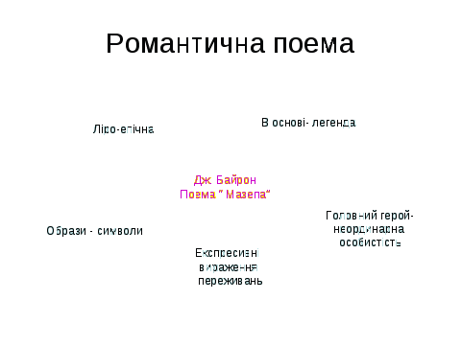
- Вчитель: Давайте згадаємо, якими риси притаманні романтичному байронічному герою? (відповідь)
Чи можна віднести образ Мазепи до романтичного байронічного героя?
Яким же ми побачили Мазепу у Байрона?
Пропоную вам попрацювати в групах з цитатним матеріалом (додатки) та колективно заповнимо нашу схему.
Образ Мазепи (схема)
Королівський паж Гетьман
Соломія Павличко.
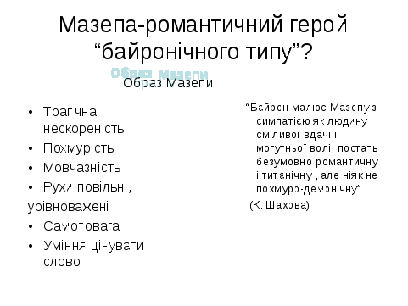
Вольтер | Гюго | Байрон
хоробрий, розумний, невтомний, енергійний, людина слова, тверезо мислить. Його люблять, ним захоплюються | величний, фізично сильний, самотній у своїх переживаннях, гордий, волелюбна натура | Сильний, має власну гідність, відважний, рішучий,самотній пристрасний ,критичний до себе, надійний, вірний ідеалам, волелюбний незалежний.
Вчитель: В романтичних творах завжди присутні символи. Які ж символи використовує Байрон?
Дослідники символів в поемі.
І . В поемі Байрона присутні образи-символи .Велике значення має образ долі, яка переслідує всіх героїв. Доля відвертається від шведів під Полтавою, від короля Карла ХІІ, прирікши його на втечу, доля звела Мазепу з Терезою, подарувавши йому сильне кохання, але й розлучила їх, доля врятувала його, принісши в Україну, й зробила Мазепу гетьманом. На думку Байрона як романтика, доля, фатум має великий вплив на людину. Поет розмірковує, чи може людина протистояти долі, чи здатна це зробити? Відповідь на це питання автор дає, змальовуючи образ Мазепи.
2. Символічний образ сонця постійно присутній в поемі , воно супроводжує нашого героя – то піднімається, то заходить. Воно символізує життя, яке поступово покидало то поверталось до нашого героя:
„О, як те сонце йде поволі!”
„ Вставало сонце....”
„ Й очима сонце проводжав..”
„ Востаннє сонце вже зайшло.”
„ Вже сонце сіло”
3. В поемі особливо вирізняється образ коня. Як відомо, у романтичних творах кінь є символом вдачі, людської долі. Тому стає зрозуміло, чому Карл ХІІ втрачає коня ( доля відвернулася від нього), а Мазепа зберіг свого коня (доля до нього прихильна). Образ дикого коня , що ніс Мазепу через ліси й степи з Польщі в Україну, це і символ нестримної пристрасті майбутнього гетьмана, і фатальної долі, і втілення смерті, і символ непохитної волі., яка приведе Мазепу до гетьманства. Невпинний біг коня створює надзвичайний динамізм поеми.
4.. З образом дикого коня нерозривно пов’язаний і образ України, яка постає вільною країною, що повинна рухатися у майбутнє. Автор пише, що це „ дика країна”, у якій „ дикі степи”,” дикий праліс”,” дика площіна”. У поемі створюється емоційний, романтичний образ України, що є вільною, але ще не освоєною землею. Картини пейзажів змальовують „ дику природу”, зображення якої теж має символічне значення. Бурхливі потоки, потужні хвилі, сильні вітри уособлюють пристрасті, що охопили самого героя. Вороння символізує смерть. Степ - вільнолюбивий дух Мазепи. Буйний чагарник, ліс – перепони на життєвому шляху героя. Вечірній холод, морок, тьма, ридання вітру, похмуре небо підсилюють страждання Мазепи. Ранок, біла мла, схід сонця є символами надії.
Відома українська дослідниця С.Павличко писала: „ Образ України в поемі складається з деталей портрета й натури самого гетьмана, з романтичних картин природи і навіть з образу дикого , необ”їждженого коня, який приніс Мазепу на Україну, діставшись своєї землі , почувши іржання рідних табунів,
падає мертвим».
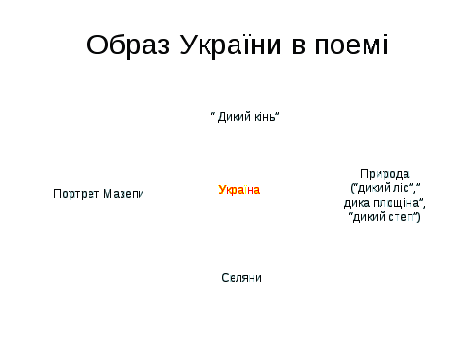
5 . Автобіографічність поеми ( за підручником)
Вчитель: Образ Мазепи створено не тільки в літературі , але й у живописі та музиці. Вам були представлені репродукції картин Делакруа, Ораса Верне та невідомих митців. П. І. Чайковський створив оперу „ Мазепа” за поемою О.С. Пушкіна . Але існує ще один музичний твір, про який нам розповість наш музикознавець
6 . Мазепа в живописі та музиці.
Ференц Ліст - геніальний угорський композитор і піаніст, був знайомий з В.Гюго, прекрасно знав легенду про Мазепу та поему Гюго, яка його і наштовхнула на створення етюду „. Мазепа”, який був написаний в період з
1841 по 1861рр.(прослуховування твору)
- 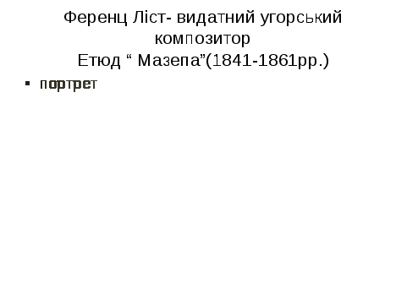Вчитель: Яке враження від твору? Чи вдалося автору передати динамізм подій?
Проблемне питання (відповіді учнів)
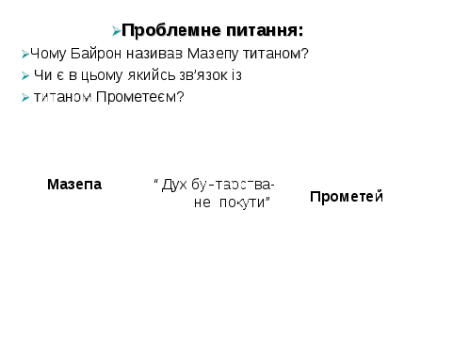
Підсумкова бесіда
„ Мікрофон”
-Що вам запам”яталось , що нового ви дізналися , яке враження справила на вас поема Байрона.
ІІІ. Оцінювання.
ІV. Домашнє завдання:
Написати твір-мініатюру на тему: « Риси романтичного героя в образі
Мазепи за одноіменною поемою Д.Байрона»

